第一步 安装数据库
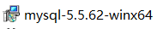
01.双击该文件进行安装
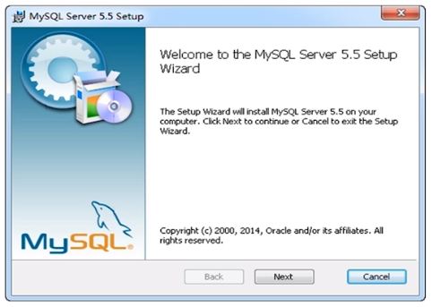
02 最终用户许可协议
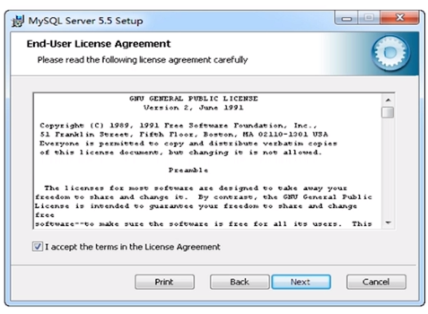

03 选择安装类型
选择Typical 典型安装
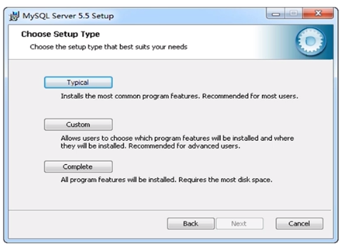
04 准备安装
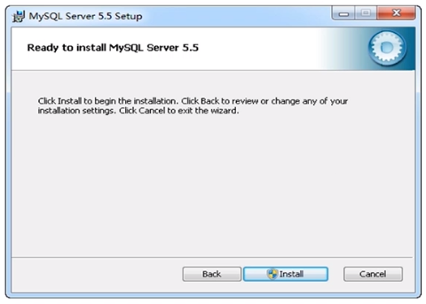
05 等待安装完成
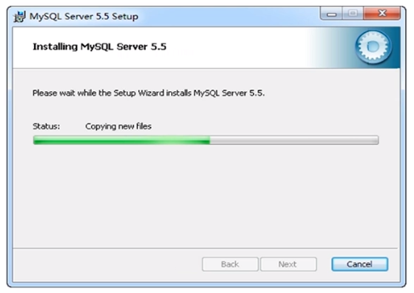
06 忽视产品广告，点击next借款
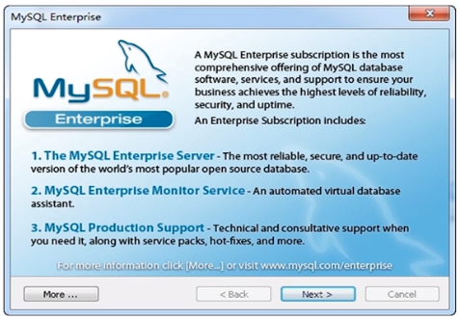
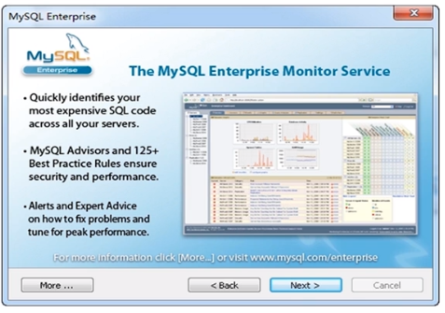

07.询问是否进行配置操作
将下面复选框勾选√
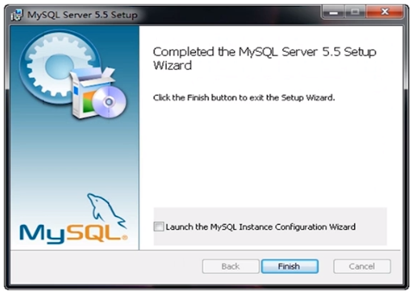
点击finish安装完成

08 进行到配置向导欢迎界面
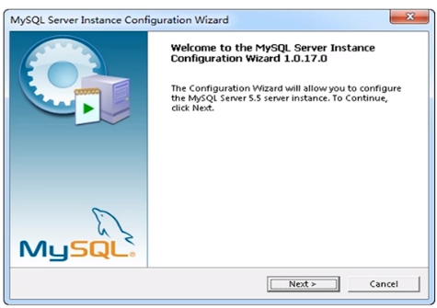

09 选择配置类型
选择“Standard Configuration”（即第二个）
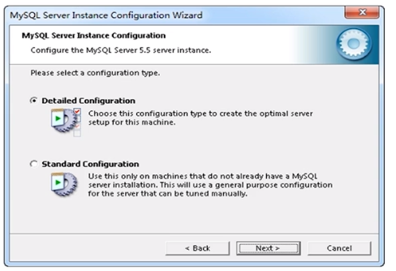
10 安装为windows服务
保持默认值，两个勾选框均勾选即可。
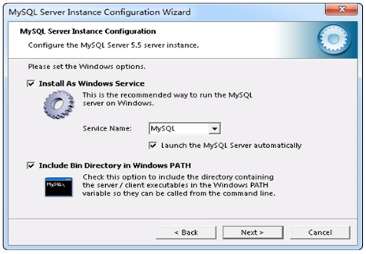

11.设置数据库用户和密码
[注意]：设置密码为：123456
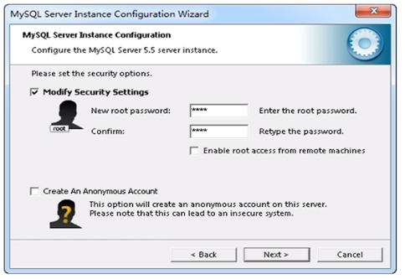

12 执行设置选项
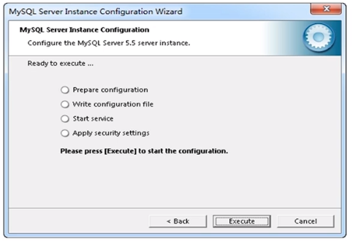
点击Execute执行等待运行完成即可。
13 数据库配置完成

第二步 运行安装程序（即本系统的安装程序）
双击等待进度条加载完成即可。
[注意]：本安装程序只需运行一次即可。

第三步 运行应用（即本题库与组卷系统）
双击

即可打开程序。正常运行。
初始的三个用户为：
身份 | 用户名 | 密码
超级管理员 | guanliyuan | 123
题库管理员 | tikuyuan | 123
组卷管理员 | zujuanyuan | 123

[注意]：可右键将快捷方式发送到桌面，方便运行。

